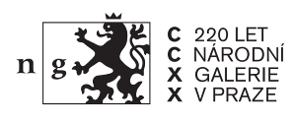
Výstavní projekty Národní galerie v Praze roku 2016

Velkorysost: Umění obdarovat

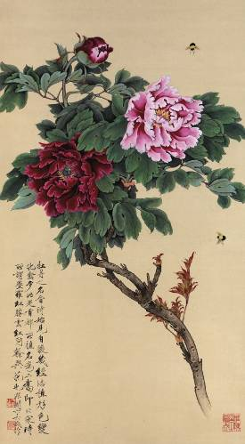

Datum konání: 5. 2. 2016 – 3. 7. 2016
Místo konání: centrální expozice – Palác Kinských, doprovodné instalace a jednotlivá díla ve stálých expozicích – Palác Kinských, Klášter sv. Anežky České, Veletržní palác, Šternberský palác, Salmovský palác, Schwarzenberský palác
Výstavu připravil hlavní kurátor Národní galerie Adam Budak a tým kurátorů: Eva Bendová, Kristýna Brožová, Oldřich Bystřický, Markéta Hánová, Adéla Holubová, Veronika Hulíková, Štěpánka Chlumská, Martina Jandlová, Rea Michalová, Zuzana Novotná, Michaela Pejčochová, Radomíra Sedláková, Petr Šámal, Olga Uhrová, Marcela Vondráčková, Petra Zelenková

5. února 2016 uplyne 220 let od založení Obrazárny Společnosti vlasteneckých přátel umění v Čechách, jejíž nástupkyní se po několika dalších proměnách roku 1949 stala Národní galerie v Praze. Na rozdíl od spíše historicky a retrospektivně zaměřených aktivit běžně pořádaných k připomenutí podobných výročí oslaví Národní galerie jubileum výstavou věnovanou tématu sdílení duchovních a uměleckých hodnot, velkorysosti a mecenášství.

Série přehlídek připravených společně všemi sbírkami Národní galerie se pokusí o zmapování identity a poslání celé instituce a o vyzdvižení jejího potenciálu poskytovat prostor a zároveň sama být iniciátorem aktu obdarování a sdílení. Mnohovrstevný a různorodý útvar sestávající z centrální expozice ve druhém patře paláce Kinských a doprovodných prezentací v dalších budovách Národní galerie představí reflexe tohoto tématu v historickém kontextu, stejně jako v kontextu lingvistickém, poetickém či sociálním. Zdůrazněním faktu, že muzeum je či může být samo o sobě darem a sbírky jsou sdíleným vlastnictvím nás všech, poskytne výstava vhled do unikátního procesu obdarovávání a jeho souvislostí.

Výstava ve své obecné rovině představí osobnosti, které se podílely na vzniku a rozvoji instituce během uplynulých dvou staletí. Zároveň zde však narazíme na otisk ideálů a vizí aktérů současných, včetně autorů a tvůrců výstavy, kteří tu zanechali nesmazatelnou stopu v podobě konceptu celého projektu. Vedle mistrovských děl z vlastních sbírek, ilustrujících ideál donátorství, štědrosti a vzájemnosti, jejichž jedinečný výběr bude k vidění ve druhém patře paláce Kinských, představí Národní galerie srovnávací materiál z jiných institucí. Hlavní témata výstavy podpoří také práce ve stálých expozicích všech šesti budov Národní galerie, stejně jako díla živého umění vytvořená přímo pro tento projekt jako přesah a kontext zcela soudobý. Mezi současné umělce, kteří speciálně pro tuto příležitost vytvoří dílo reflektující danou problematiku, patří například Jiří Kovanda, Klára Kristalová, Matts Leiderstam, Yoshihiro Suda, Prinz Gholam, Edmund de Waal, Jaromír Novotný, Hiroshi Sugimoto a řada dalších.

Aj Wej-wej: Zvěrokruh

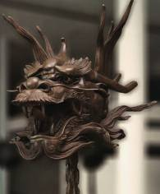

Datum konání: 6. 2. 2016 – 31. 8. 2016
Místo konání: Veletržní palác
Kurátoři: Adam Budak, Michaela Pejčochová

První a dlouho očekávané uvedení čínského umělce Aj Wej-weje v České republice se uskuteční na piazzetě před Veletržním palácem. Jako jeden z doprovodných projektů oslav 220. výročí založení Národní galerie v Praze bude prezentováno jeho dílo Zvěrokruh. Dvanáct bronzových hlav zvířat zvěrokruhu vznikly jako kopie plastik, jež během opiových válek v roce 1860 zničila zahraniční vojska v Zahradě dokonalého jasu poblíž Pekingu. Jejich instalace ve veřejném prostoru jakožto připomínka spletitého vztahu umění, historie a politiky úzce souvisí s reflexí poslání a identity výstavních institucí, které Národní galerie v Praze věnuje jubilejní výstavu Velkorysost: Umění obdarovat.

Plastiky původně vznikly v roce 2010 jako „sochy pro veřejný prostor“ představující autorovu tvůrčí reflexi situace v USA, kde žil v letech 1981–1993. Jelikož většinu soch ve veřejném prostoru považoval za příliš seriózní a komisní, působící spíše jako statické monumenty než předměty určené k pobavení a povznesení obyvatel města, rozhodl se zpracovat dané téma hravě a přístupně běžnému divákovi, který není přímo návštěvníkem muzeí či galerií, ale typickým městským občanem. Tento koncept měl takový úspěch, že se Ajův Zvěrokruh, jenž byl poprvé k vidění od května do července 2011 v newyorském Central Parku kolem tzv. Pulitzerovy kašny, stal jedním z nejslavnějších děl současného čínského umění. Česká republika bude v celoevropském měřítku jedním z mála míst (vedle Dánska, Německa, Ruska a Španělska), kde bylo či bude dílo vystaveno. Jeho zpřístupnění přispěje k diskusi o funkci umění ve veřejném prostoru hlavního města a zároveň poskytne příležitost pro úvahy o složitém vztahu umění k historii, národní identitě i trhu s uměním na jedné straně, a jeho výrazových prostředcích na straně druhé. Představení Zvěrokruhu v roce, kdy Národní galerie v Praze oslaví 220. výročí svého založení, na veřejném prostranství před Veletržním palácem, jednou z nejunikátnějších staveb české moderní architektury, je tak v mnoha ohledech ojedinělým výstavním počinem.

El Hadji Sy: Malba – performance – politika

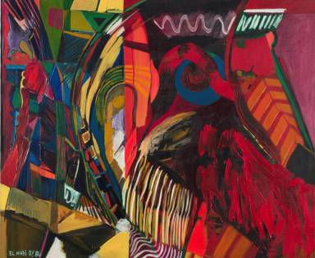

Datum konání: 6. 2. 2016 – 22. 5. 2016
Místo konání: Veletržní palác
Kurátoři: El Hadji Sy, Adam Budak, Markéta Hánová
Odborní poradci: Clémentine Deliss, Jana Jiroušková

Výstava senegalského malíře a kurátora El Hadji Syho poukáže v Národní galerii vůbec poprvé na současné proudy afrického umění a jeho reflexe kulturně-politických otázek. El Hadji Sy patří mezi přední a zároveň nejvlivnější současné senegalské umělce. Jako malíř, kurátor a kulturní aktivista působí na domácí i mezinárodní umělecké scéně. Již během studií rostla jeho skepse ke stylu, který tehdy na škole převládal, a sám se raději přiklonil k nekonvenčním materiálům a postupům. Od počátku své umělecké dráhy El Hadji Sy organizuje také výstavy, workshopy, zakládá sdružení a podporuje ostatní umělce. Často se tak ocitá v opozici vůči kulturní politice senegalské vlády. Jeho díla jsou působivá nejen v prostoru tradičních galerií, ale i mimo něj a lze se s nimi setkat v mezinárodních muzeích i na zdech v dakarských dělnických čtvrtích.

El Hadji Syho obrazy a instalace z období od 70. let po současnost bude Národní galerie prezentovat také s dalšími soudobými senegalskými malíři. El Hadji Syho výtvarná díla doprovodí archivní dokumentace jeho tvorby, plakáty performancí a workshopů zachycené ve filmových dokumentech. Výstava je součástí oslav 220. výročí založení Národní galerie v Praze. Její stěžejní část bude zapůjčena z Museum der Weltkulturen ve Frankfurtu, nicméně v Praze bude představena v umělcově novém podání a dialogu s tradičními africkými artefakty ze Sbírky umění Asie a Afriky.

Císař Karel IV. 1316–2016

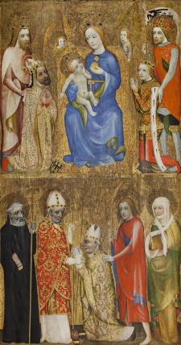

Datum konání: 15. 5. 2016 – 25. 9. 2016
Místo konání: Valdštejnská jízdárna, Karolinum
Autoři výstavy: Jiří Fajt (Národní galerie v Praze), Susanne Jaeger, Markus Hörsch, Christian Forster (Vědecké centrum pro dějiny a kultury středovýchodní Evropy při univerzitě v Lipsku), Michael Lindner, Olaf Rader (Berlín – Brandenburská akademie věd), Martin Bauch (Německý historický institut (DHI) Řím), Eva Schlotheuber (Univerzita Düsseldorf), Wolfgang Jahn, René Küpper (Dům bavorských dějin Augsburg)

Výstava představí Karla IV. jako mimořádnou osobnost evropských politických a kulturních dějin, jako zbožného, vzdělaného, cílevědomého a prozíravého panovníka, který k prosazení vlastních cílů neváhal použít širokou paletu diplomatických prostředků, lest a taktizování nevyjímaje. Jedním z nezaměnitelných rysů Karlovy vladařské koncepce bylo programatické využívání výtvarného umění a architektury k propagaci císařského majestátu. Karel IV. se zapsal do historie jako jeden z nejvelkorysejších uměleckých mecenášů a zakladatelů, současně také jako jeden z nejčastěji zobrazovaných panovníků v dějinách středověké Evropy. Cílem výstavy je ukázat portrét Karla IV. oproštěný od zkreslujících nánosů ideologických předsudků a nabídnout veřejnosti plastickou podobiznu historické osobnosti s jejími pozitivními i stinnými stránkami.

Jaký byl život na císařském dvoře? Jakým způsobem Karel IV. vnímán svými současníky? Odkud přicházely finanční prostředky na velkolepou a nákladnou císařskou reprezentaci? Jaká byla role umění ve službách Karlovy říšské politiky? Na takovéto a další otázky hledá výstava odpovědi prostřednictvím 170 exponátů všech uměleckých a uměleckořemeslných oborů, kulturně-historických a archivních dokumentů, vypůjčených z více jak stovky nejprestižnějších evropských a amerických muzeí, církevních i soukromých sbírek. Umělecké počiny Karla IV. a příslušníků jeho císařského dvora, ať již místem jejich vzniku byly Praha, Norimberk, Cáchy, Frankfurt nad Mohanem či jiná umělecká centra Svaté Říše římské, budou vystaveny společně s inspiračními předlohami byzantského, italského nebo francouzského původu.

K výstavě bude připraven pestrý a obsáhlý mezinárodní program doprovodných aktivit, které budou výstavní projekt provázet po dobu konání obou částí výstavy v Praze i Norimberku. Návštěvníci budou moci navštívit řadu výstavních projektů v partnerských muzejních institucích v Čechách i Bavorsku, vydat se po stopách Karla IV. lokalitami spojenými s jeho životem a obdivovat památky karlovské architektury a umění v původním prostředí. Součástí doprovodného programu budou vědecká sympozia, workshopy, divadelní a hudební představení na obou stranách zemské hranice.

Cranach ze všech stran

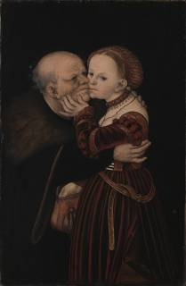

Datum konání: 24. 6. 2016 – 22. 1. 2017
Místo konání: Šternberský palác
Kurátorka: Olga Kotková

Výstava Cranach ze všech stran představí německého renesančního malíře a jeho okruh nejen prostřednictvím unikátních děl ze sbírek Národní galerie v Praze, ale také pomocí nejzajímavějších výsledků průzkumu realizovaného specialisty z Cranach Digital Archive Düsseldorf pod vedením Gunnara Heydenreicha. Soubor pražských prací spojených s Cranachovým jménem je mimořádně různorodý a zahrnuje velmi přitažlivé a populární výjevy včetně Starého pošetilce, Cizoložnice před Kristem či Prvního hříchu. Nejen o nich vyjevil výzkum celou řadu dosud neznámých skutečností, včetně informací o technologických postupech vzniku děl, zejména pak jejich kopií. Výstava ve Šternberském paláci tak návštěvníkům představí nejnovější objevy týkající se nejcennějších děl Národní galerie a zároveň představí Cranachovu dílnu jako výborně organizovanou jednotku s precizními pracovními postupy.

Výjimečnost výstavě dodá také významný podíl aktivního zapojení návštěvníků. Výrazně bude posílena interaktivní část výstavy, na které budou probíhat pod vedením lektorského oddělení Národní galerie četné programy včetně malířských dílen. Návštěvníci si budou moci nakreslit či namalovat svoji vlastní kopii podle Cranacha za použití reprodukčních technik, které se používaly v umělcově dílně. Zájemcům bude k dispozici novodobá kopie rozpracovaného obrazu, s jejíž pomocí si zhotoví pauzu, přenesou si kontury obrazu a budou moci malovat (téměř) jako Cranach.

30 let architektury ve sbírkách Národní galerie v Praze

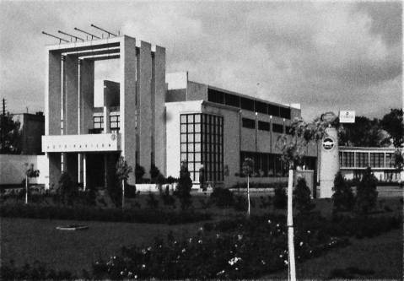

Datum konání: 25. 6. 2016 – 10. 9. 2017
Místo konání: Veletržní palác
Kurátorka: Radomíra Sedláková

26. února 1986 byla v Národní galerii v Praze oficiálně ustavena Sbírka architektury. Jejím úkolem bylo soustředit se především na českou architekturu druhé poloviny 20. století. Přestože tehdy začínala s nulovým počtem exponátů, stala se postupně třetí největší galerijní sbírkou. Ve svých fondech dnes zahrnuje práce řady významných osobností členěné do šesti podsbírek: plány, modely, fotografie, negativy, kresby a grafické listy. Sbírka architektury Národní galerie v Praze vznikla především v souvislosti s přípravou stálých expozic Veletržního paláce. K jejímu založení napomohlo také dobové vládní usnesení o vzniku muzea architektury. Její vytvoření přitom definitivně naplnilo původní statut Moderní galerie Království českého, jež byla v roce 1901 „ustavena ... pro malířství, sochařství a architekturu“. Existující sbírky se zabývaly převážně architekturou do roku 1941 – tedy do vyhlášení stavební uzávěry v protektorátu Čechy a Morava. Architektura druhé poloviny 20. století stála stranou pozornosti. Právě ta měla být součástí nových expozic ve Veletržním paláci, a vznikla tudíž potřeba začít se právě tímto obdobím systematicky zabývat.

Výstava představí návštěvníkům, jak byla sbírka budována již od prvních nákupů, zachytí její dělení do jednotlivých podsbírek a představí nejvýznamnější osobnosti (mj. Václav Hilský, Karel Janů, Alena Šrámková, Věra a Vladimír Machoninovi, Jiří Kroha, Jan Sokol, Karel Prager, Jan Línek a Vlado Milunič), konkrétní exponáty – jednotlivé stavby i celé soubory: mimo jiné l ´Unité d´habitation v Marseille (le Corbusier), Kolektivní dům v Litvínově (Evžen Linhart, Václav Hilský), Státní galerie na Letné (Josef Gočár), hotel International (František Jeřábek), československý pavilon na Expo ´58 v Bruselu (František Cubr, Josef Hrubý, Zdeněk Pokorný), Dům ČKD Na Můstku v Praze (Jan a Alena Šrámkovi), budova PVT v Praze (Jan Hančl), sklad JmP v Brně (Karel Tuza, Petr Uhlíř), soutěžní návrhy na budovu Metrostavu či soutěžní návrhy na československý pavilon na Expo ´92.

Henri Rousseau

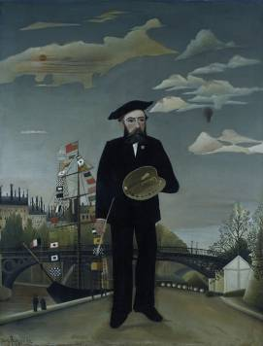

Datum konání: 16. 9. 2016 – 15. 1. 2017
Místo konání: Palác Kinských
Autoři koncepce: Gabriella Belli, Guy Cogeval
Kurátorka výstavy: Kristýna Brožová

Henri Rousseau, zvaný Celník (1844–1910), patří k nejvýznamnějším umělcům přelomu 19. a 20. století. Svým dílem zaujal nejen intelektuály jako byli Guillaume Apollinaire a sběratele – například Wilhelma von Uhde, ale také řadu malířů. Ve svých obrazech předjímal nebo řešil podobné problémy jako Paul Cézanne, Paul Gauguin, Pablo Picasso, Paul Klee, Frida Kahlo ad. Jako svůj inspirační zdroj ho vyzdvihovala zejména skupina Der Blaue Reiter v čele s Vasilijem Kandinským.

Výstava je realizována ve spolupráci s pařížským Musée d'Orsay na základě konceptu, který připravila Gabriella Belli (Fondazione Musei Civici di Venezia) a Guy Cogeval (Musée d'Orsay). Autoři Rousseaua zasazují do kontextu ostatních neméně významných umělců a snaží se vysledovat podněty spojené s archaičností, klasičností a svébytnou vizí realismu. Národní galerie v Praze představí Henriho Rousseaua na podzim roku 2016 po skončení výstavy v Musée d’Orsay. Výběr z pařížské expozice bude doplněn o díla českých umělců jako jsou Otto Gutfreund, Jan Zrzavý nebo Toyen, která přiblíží působení malíře na domácí prostředí. Na výstavu budou zapůjčena díla z řady prestižních domácích a zahraničních institucí i soukromých sbírek.

Tři století americké grafiky z National Gallery of Art

Datum konání: 5. 10. 2016 – 8. 1. 2017
Místo konání: Veletržní palác
Autoři: Amy Johnston, Judith Brodie (National Gallery of Art)
Kurátorka: Alena Volrábová

Výstava Tři století americké grafiky nabídne široký pohled na historii americké grafické tvorby od jejího vzniku na počátku 18. století až do současnosti. Na 140 grafik představí chronologicky i tematicky tvorbu od doby koloniální a revoluční až po ikonická díla 20. století. Expozice představí grafickou tvorbu autorů jako jsou John Simon, James McNeill Whistler, Fanny Palmer, Mary Cassatt, Winslow Homer, George Bellows, Roy Lichtenstein, Andy Warhol nebo Jackson Pollock.

Výstava se do Veletržního paláce přesune z National Gallery of Art ve Washingtonu, kde ji připravuje kurátorská dvoje Amy Johnston a Judith Brodie. Katalog bude obsahovat zastřešující studii profesora Michaela Lewise z Williams College a třináct stručnějších textů od kurátorů, akademiků, historiků, historiků umění i odborníků na americkou kulturu.

Proti přírodě: Mladá česká umělecká scéna

Datum konání: 5. 10. 2016 – 8. 1. 2017
Místo konání: Veletržní palác
Kurátoři: Edith Jeřábková, Chris Sharp

Proti přírodě je průzkumem nastupující mladé umělecké scény v České republice pod vedením Edith Jeřábkové a Chrise Sharpa. Dvojici kurátoru zajímá nový úzký vztah umělce k materiálům. Během přípravy výstavy proběhla návštěva desítek ateliérů současných umělců – přímá setkání jsou základní metodologií projektu. Edith Jerabkova (1970) je jednou z nejvýraznějších kurátorek současnosti. Snaží se pojmenovat dobové pocity a problémy, experimentuje s formátem výstavy. Chris Sharp (1974) je americkým spisovatel a nezávislý kurátor žijící v Mexiku.

Third Mind. Jiří Kovanda a (ne)možnost spolupráce

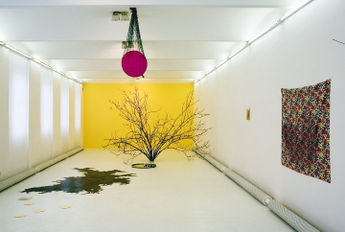

Datum konání: 5. 10. 2016 – 15. 1. 2017
Místo konání: Veletržní palác
Kurátor: Adam Budak

Jiří Kovanda (1953) patří k nejvýznamnějším současným českým umělcům, jehož tvorba je zastoupena na prestižních světových přehlídkách. Mezinárodní proslulost mu získaly zvláště jeho akce a intervence ze 70. a 80. let 20. století, které se staly nepostradatelnou součástí zásadních výstav a publikací mapujících a začleňujících umění bývalého východního bloku zpět do evropského a světového kontextu. Výstava Národní galerie zkoumající podmínky umělecké spolupráce představí díla Jiřího Kovandy vznikající převážně ve spolupráci s dalšími umělci.

Výstavní cykly Národní galerie v Praze v roce 2016

Moving Image Department – IV. kapitola: The Rhetoric of Time, Revisited

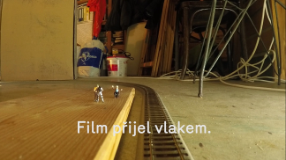

Datum konání: 6. 2. – 22. 5. 2016
Místo konání: Veletržní palác
Kurátor: Adam Budak

Ústředním tématem čtvrté kapitoly Moving Image Department jsou čas a dočasnost. Dle filozofů, není velkorysým úkolem kinematografie pouze představovat obrazy, ale také je obklopovat světem. Čtvrtá kapitola představuje práce Tomáše Svobody (Česká republika), Ragnara Kjartanssona (Island), Josefa Daberniga (Rakousko) a Liama Gillicka (Velká Británie).

V. kapitola: 25. 6. – 10. 9. 2016
IV. kapitola: 6. 10. 2016 – 8. 1. 2017

POETRY PASSAGE#2

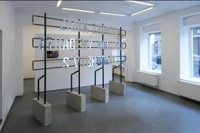

Datum konání: 6. 2. – 22. 5. 2016
Místo konání: Veletržní palác
Kurátoři:

Zatímco Poetry Passage#1 se (s Francem „Bifo“ Berardim) zaměřila na zkoumání role poezie jakožto „skrytého zdroje, který nám umožňuje přesun od jednoho paradigmatu k jinému“, Poetry Passage#2 se (s Gillesem Deleuzem) zabývá schopností poezie vytvářet smysl a (s Paolem Virnem) úvahami o jazyce jakožto transindividuální realitě, která vždy předem předpokládá veřejnou výměnu. Italský filozof a sémiolog je toho názoru, že lidský druh nesestává ze samostatných jedinců, a to právě proto, že má schopnost řeči; lidský druh je tak pro každé lingvistické vystoupení jevištěm i hledištěm.

Poetry Passage#3: 25. 6. – 10. 9. 2016
Poetry Passage#4: 6. 10. 2016 – 8. 1. 2017

Helena Hladilová. Introduced by Adam Budak

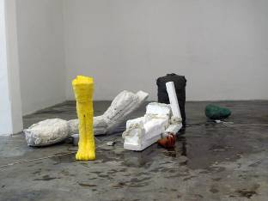

Datum konání: 6. 2. – 22. 5. 2016
Místo konání: Veletržní palác
Kurátor: Adam Budak

Uměleckou praxi Heleny Hladilové (1983) lze charakterizovat jako průběžné dialektické zkoumání tvorby objektu a performativnosti. Její díla ztělesňují průmět objektu, diváka, akce a okolního prostoru, skrze něž defetišizuje umělecký objekt a vytváří rovnostářský vztah mezi umělcem/performerem a divákem/účastníkem akce. Umělecká díla, byť jsou autonomní, vznikají často v kontextu nebo v reakci na jejich vystavení, a tím zdůrazňují víceznačnou povahu výstavního prostoru a jeho schopnost utvářet prezentaci a zážitek z umění. Vztah mezi fyzickým prostorem, společenským zážitkem a přirozeným světem vytváří soubor děl, který je zároveň prchavý, nepředpověditelný a úžasně něžný.

Výstavní projekty spolupořádané v roce 2016 Národní galerií v Praze

Umprum Attack!

Datum konání: 22. 1. – 13. 3. 2016
Místo konání: Veletržní palác
Kurátoři: Petr Krejzek, Pavla Pauknerová, Iva Knoblochová a Lukáš Fišárek

Výroční výstava Vysoké školy uměleckoprůmyslové v Praze mapující ty nejlepší studentské práce roku 2015 zostřených kritickými pohledy na problematiku uměleckého školství z pohledů kritiky odborné veřejnosti.

Diplomanti AVU 2016

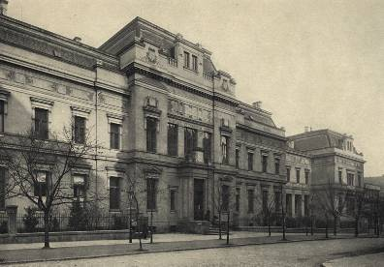

Datum konání: 24. 6. – 3. 8. 2016
Místo konání: Veletržní palác
Kurátor: Otto M. Urban
Asistence: Milan Mikuláštík, Marek Škubal, Jiří Lautenkranz

Výstava Diplomanti AVU 2016 představí tvorbu čerstvých absolventů Akademie výtvarných umění v Praze. AVU je nejstarší uměleckou školou v českých zemích založenou již v roce 1799. Jejím zakladatelem byla Společnost vlasteneckých přátel umění, tedy instituce stojící také u zrodu Národní galerie v Praze v roce 1796. Vzájemná spolupráce je tak logickým vyústěním společné historie i skutečnosti, že ve stálých sbírkách Národní galerie nalézáme množství děl absolventů AVU. Výstava v Národní galerii prezentuje díla umělců, kteří by se mohli a měli v následujících letech výrazně projevit a prosadit nejen na domácí, ale i na zahraniční výtvarné scéně.

Cena Jindřicha Chalupeckého / Finále 2016

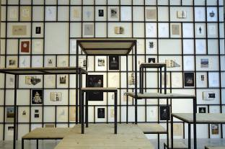

Datum konání: 30. 9. – 5. 12. 2016
Místo konání: místo bude upřesněno
Kurátorka: Karina Kottová

V roce 2016 se výstava finalistů Ceny Jindřicha Chalupeckého uskuteční opět v Národní galerii v Praze. Jména finalistů Ceny Jindřicha Chalupeckého 2016 budou zveřejněna v lednu 2016. Vybírá je mezinárodní porota ve složení Holly Block, kurátorka a ředitelka The Bronx Museum of the Arts v New Yorku, výtvarník Jiří Kovanda, teoretička umění a ředitelka Slovenské národní galerie Alexandra Kusá, Islanďan Gunnar B. Kvaran, ředitel The Astrup Fearnley Museum of Modern Art v Oslu, teoretička umění a kurátorka Pavlína Morganová a Marina Shcherbenko, kurátorka a odborná poradkyně v Bottega Gallery a Shcherbenko Art Centre v Kyjevě. Novým členem poroty je výtvarný kritik a kurátor Marek Pokorný, umělecký manažer Galerie města Ostravy PLATO a bývalý ředitel Moravské galerie v Brně.

StartPoint 2016 – cena pro diplomanty evropských uměleckých škol

Datum konání: 5. 10. 2016 – 8. 1. 2017
Místo konání: Veletržní palác
Kurátor: Pavel Vančát

Cena StartPoint mapuje již od roku 2003 diplomové práce studentů evropských uměleckých škol a dnes je největší přehlídkou svého druhu. StartPoint svým ojedinělým rozsahem pokrývá pestrou směsici výtvarných žánrů i přístupů, které sahají od klasické malby přes sochu či fotografii až po multimediální instalaci a video, a představuje tak celou šíři nastupující evropské umělecké generace.

